身近な人権のこと

仕事や働き方で判断していませんか？

職業や雇用をめぐる人権問題のこと

仕事に対する固定的なイメージ
わたしたちの生活は多様な仕事や働き方に支えられています。
しかし、「力仕事に従事しているから」「非正規社員だから」など、仕事の中身やその人のことを知らないにもかかわらず、マイナスのイメージを持って一方的に判断をしてしまうことがあります。
わたしたちは、一人一人の仕事や働き方の違いを理解・尊重し、そこに優劣がないことを認識することが必要です。

雇用分野における均等な機会・待遇の確保
雇用をめぐっては、本人の適性と能力に基づかない不合理な採用選考など、就職における差別の問題もあります。
国連の専門機関であるILO（国際労働機関）は、昭和33（1958）年に、雇用や職業上の差別待遇を受けない権利の保障を定めた「ILO第111号条約」（雇用及び職業についての差別待遇に関する条約）をつくり、各国に雇用や職業上の機会均等の促進を求めています（日本はまだ批准していません）。
「雇用の分野における男女の均等な機会及び待遇の確保等に関する法律」（男女雇用機会均等法）では、「男女の両方を対象とした性差別」、「間接差別（※）」を禁止するとともに、職場におけるセクシュアルハラスメント防止が義務付けられています。また「労働政策の総合的な推進並びに労働者の雇用の安定及び職業生活の充実等に関する法律」（労働施策総合推進法）では、職場におけるパワーハラスメント防止のために、相談窓口をあらかじめ設置することなど、事業主に雇用管理上必要な措置が義務付けられました。
さらに、「短時間労働者及び有期雇用労働者の雇用管理の改善等に関する法律」（パートタイム・有期雇用労働法）では、通常の労働者と同視すべきパートタイム・有期雇用労働者等の待遇を差別的に取り扱うことの禁止等を定めています。
（※）性別以外の事由を要件に、一方の性の構成員に他の性の構成員と比較して相当程度の不利益を与えるものを、合理的な理由なく講じること。

大阪府では
国に対し「ILO第111号条約」の批准を求めています。
また、企業において公正な採用選考制度の確立と人権意識を高めるため、国（大阪労働局）と連携して「公正採用選考人権啓発推進員」の設置を求め、併せて新たに推進員に選任された人を対象とした新任・基礎研修を実施しています（※）。このほか、労働相談センターで労働相談を実施することにより労働問題に関するトラブルの未然防止と解決支援を行うとともに、リーフレットや啓発冊子の作成・配布、セミナーの開催等により労働関係法令の周知普及を進めています。
（※）詳しくは大阪府ホームページ
https://www.pref.osaka.lg.jp/o110090/rosei/koseisaiyo/400-suisin-kensyu.html をご覧ください。


企業の取組
政治・経済・文化などが国境を越えて地球規模で拡大するグローバル化が進む中、企業の社会的責任（CSR：Corporate Social Responsibility）についての考え方が確立しています。これは、企業が社会を構成する一員として、従来からの経済的・法的責任だけでなく、消費者・従業員・地域住民を含む、広く利害関係者すべてに対して責任を負わなければならないという考え方です。社会的責任に関する国際規格（ISO26000）では７つの中核主題の中に「人権」「労働慣行」を挙げており、それに取り組む企業も増えてきています。

■労働相談の内容
 | 令和５年度 15,476件 |  | 令和６年度 11,980件
１ | 職場の人間関係 | 1,385（8.9%） | 職場のいじめ | 1,062（8.9%）
２ | 職場のいじめ | 1,253（8.1%） | 退職 | 958（8.0%）
３ | 退職 | 1,242（8.0%） | 職場の人間関係 | 929（7.8%）
４ | 労働契約（※） | 1,079（7.0%） | 労働契約（※） | 822（6.9%）
５ | 解雇 | 715（4.6%） | 有給休暇 | 611（5.1%）
６ | 有給休暇 | 677（4.4%） | 解雇 | 610（5.1%）
７ | 労働時間 | 503（3.3%） | 賃金に関すること | 441（3.7%）
８ | 休業・休職に関すること | 489（3.2%） | 賃金未払い | 437（3.6%）
９ | 賃金未払い | 486（3.1%） | 労働時間 | 409（3.4%）
10 | 社会保険 | 468（3.0%） | 社会保険 | 395（3.3%）

（出典：「令和６年度労働相談統計年報」より）
（※）労働条件の明示、労働契約内容の相違・変更（賃金カット除く）、試用期間等
令和６（2024）年度に大阪府労働環境課（労働相談センター）が受け付けた労働相談は、11,980件となりました。前年度と比較すると、「セクシュアルハラスメント（136件）」が120件、「職場のいじめ（1,062件）」が191件、「職場の人間関係（929件）」が456件増加し、これらを合わせた「職場のハラスメント・人間関係」に関する相談は2,127件となり、767件増加しました。

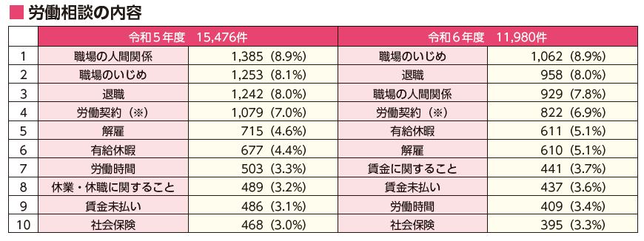

■採用面接における質問で人権上問題があると思うこと
「人権問題に関する府民意識調査（令和２年度）」より
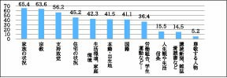
※いずれの質問も「就職差別につながるおそれのある不適切な質問」とされています。（厚生労働省HP「公正な採用選考の基本」より）

ニートの状態にある若者の実態と支援策
ニート（Not in Education, Employment or Training）とは、就学、就労、職業訓練のいずれも行っていないことを意味する用語で、日本では、15～34歳までの非労働力人口のうち、通学しておらず、家事を行っていない「若年無業者」を指しています。
厚生労働省では、全国の若者支援の実績やノウハウのあるNPO 法人や民間団体等に委託し、「地域若者サポートステーション」（愛称：サポステ）を実施しています。サポステでは、働くことに悩みを抱える15歳～49歳までの若者などに対し、キャリアコンサルタントなどによる専門的な相談、コミュニケーション訓練などによるステップアップ、協力企業への職場体験などにより、就労に向けた支援を行っています。
大阪府では、平成25（2013）年９月より、年齢や性別、障がいの有無にかかわらず、全ての求職者に対応し、就職活動に関するきめ細かな情報の提供や個別支援を行う「OSAKAしごとフィールド」を設置し、一人一人の就活ステージに合わせたサポートにより、一日も早い就職に向けた支援を実施しています。

